Oddział przedszkolny – grupa 0”a” – „Żabki”
Wychowawca – Elżbieta Sikora

- Ćwiczenia artykulacyjne i oddechowe
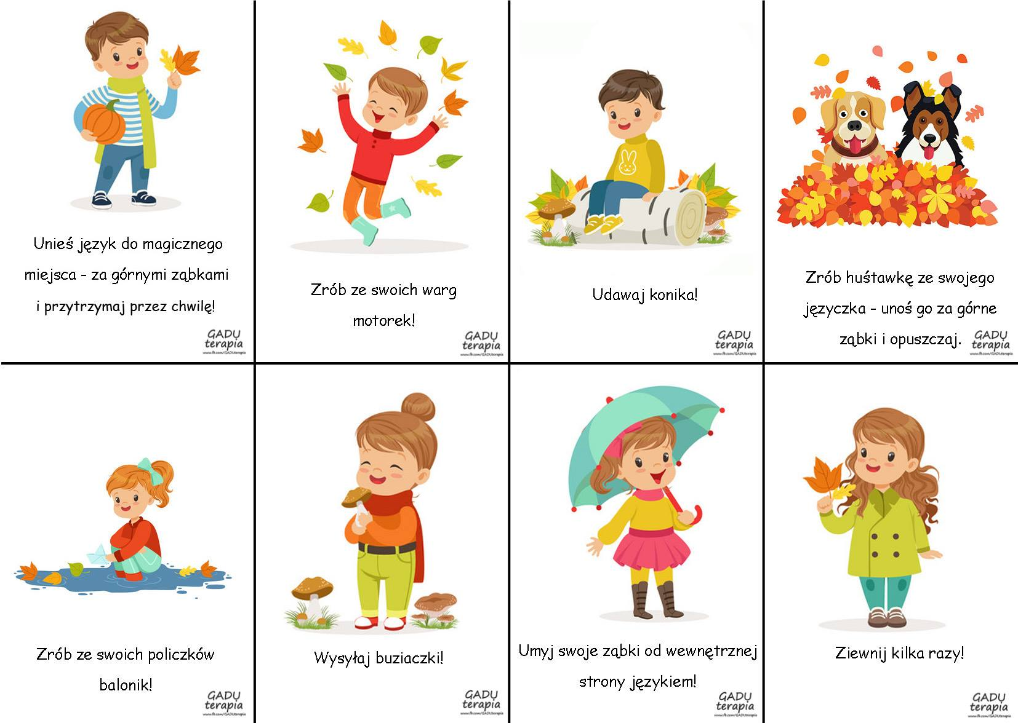

- Zabawa „Czego brakuje?”
Na dywanie rozłożony jest szereg przedmiotów (np. zegarek, kostka do gry, ramka na zdjęcie, kredka, miś, butelka). Dziecko odwraca się a w tym czasie osoba dorosła zabiera 1/2/3 przedmioty. Dziecko odwraca się i zgadują, czego brakuje.
- ZASADY KORZYSTANIA Z KSIĄŻEK
https://www.youtube.com/watch?v=BehV1UbZXaE&ab_channel=EwaSidor
- Zajęcia plastyczne „Ilustracja do książki” – wykonanie ilustracji dowolną techniką
- Zabawa indywidualna „Segregowanie guzików”. Segregowanie guzików według wielkości, koloru lub ilości dziurek
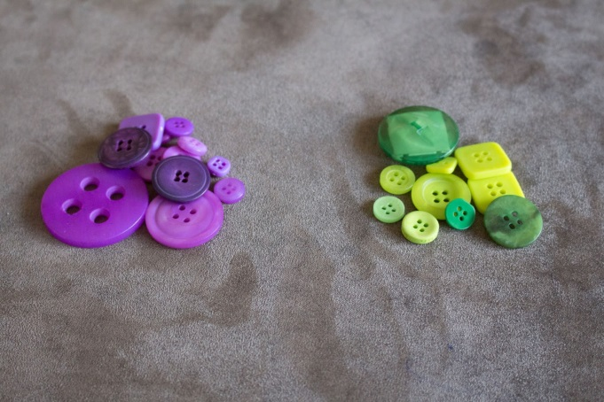
http://sensorycznaintegracja.blogspot.com – źródło zdjęcia
